**浙江财经大学东方学院**

**毕业论文（或毕业设计）**

衣衣布舍女装销售网站的设计与实现

学生姓名　　　奚 沁　　　指导教师 应可珍

二级学院　　 信息学院　 专业名称 电子商务

班　　级　18电商1班 　 学　　号 1820420104

提交日期 2022年4月25日 答辩日期 2022年5月14日

2022 年　4 月　25 日

# 衣衣布舍女装销售网站的设计与实现

摘 要：互联网时代逐渐成为21世纪的发展趋势，人们的生活质量也有了改善，可以随时随地都可以选购自己喜欢的商品。衣衣布舍女装销售网站为了满足用户在线购买服装而创建，来为消费者提供便捷。本文介绍了本销售网站系统开发的研究背景和意义、国内外的研究现状和发展趋势，总体的章节安排，具体分析了网站开发的设计需求、系统概要设计和系统功能模块的实现等内容。最后对网站的开发做出总结和展望。

关键词：女装销售网站；运营模式；系统开发

**Design and Implementation of Women's Clothing Website**

**Abstract:** The Internet age has gradually become the development trend of the 21st century. People's quality of life has also been improved. They can buy their favorite goods anytime and anywhere. The women's clothing sales website of clothes and cloth house is created to meet the needs of users to buy clothes online, so as to provide convenience for consumers. This paper introduces the research background and significance of the sales website system development, the research status and development trend at home and abroad, the overall chapter arrangement, and specifically analyzes the design requirements of the website development, the system outline design and the realization of the system function module. Finally, the development of the website is summarized and prospected.

**Keywords:**Women’s clothing sale website;operation mode;system development

**目录**

1 绪论 1

1.1研究背景及意义 1

1.2国内外研究现状 1

1.2.1 国内研究现状 1

1.2.2 国外研究现状 2

1.3国内外发展趋势 3

1.4本文章节安排 4

2 系统需求分析 5

2.1 系统的总体要求 5

2.1.1 系统开发目标和原则 5

2.1.2系统的总体要求 5

2.1.3软件开发平台要求 5

2.1.4 运行环境要求 6

2.2 总体组织结构与业务功能调查分析 6

2.2.1 总体组织结构 6

2.2.2 业务功能分析 6

2.3 需求分析 7

2.3.1 数据流程图分析 7

2.3.2数据字典分析 11

3 系统设计 18

3.1 系统的总体结构设计 18

3.2系统模块设计 18

3.2.1 前台模块设计 18

3.2.2 后台模块设计 19

3.3 数据库设计 19

3.3.1 概念结构设计 19

3.3.2 逻辑结构设计 23

4 系统实现 27

4.1后台功能模块 27

4.1.1 管理员登录 27

4.1.2 管理员管理 27

4.1.3 订单信息管理 28

4.1.4 商品信息管理 29

4.1.5 用户信息管理 30

4.2后台功能模块 30

4.2.1 用户注册登录 30

4.2.2 用户信息管理 32

4.2.3 购物车 33

4.2.4 订单信息 34

5 总结与展望 36

参考文献 37

致 谢 38

# 1 绪论

## 1.1研究背景及意义

随着21世纪的到来，科技在不断提高，尤其是现在网络时代下，不断的新型科技技术在涌现出来，连接了人与人之间的沟通。相比于传统的购物方式，现在的年轻人甚至中老年人更加喜爱和欢迎电子商务的交易模式。电子商务连接了消费者和商家之间的关系，为消费者和商家在不同程度上都提供了便利[1]。以前的人总是消耗自己大量的时间跑到实体店来选购服装商品，既然现在的销售网站如此的方便快捷，那为什么还要跑去实体店呢？现在电子商务的发展不但打破了传统的购物模式，而且转变了消费者的购物思维模式，消费者购物更加方便快捷，也降低了商家开店的成本风险，促进了社会生产力的发展[2]。一个网站的运行，少不了数据库的应用，网站的数据需要用数据库来保存各种信息，后台的数据库帮助了网站的运行，因为数据库可以保存大量的信息和数据，购物销售网站才可以发展比较完备[3]。结合现在服装购物的现状，用自己学到的技术和数据库专门设计出具有特色的女装销售网站，在网站上面，用户可以任意选购自己喜欢的服装下单付款，当商品送到自己手中根据对其满意度进行售后服务，管理员及时进行售后处理来提高用户的消费体验。同时用户也可以在留言区给管理员提出自己对网站的意见，这样可以提高消费者的体验感，更加能够打造一款具有人性化、个性化，让用户满意的服装销售网站。

目前，大部分消费者对服装的需求在不断扩张，服装销售网站的数量也在飞快地增加。光是淘宝、天猫、京东等网站中的服装行业就已经数不胜数了，为了给用户带去更好的服务与体验，通过学习的知识来开发出一款具有特色的销售网站[4]。“衣衣布舍女装”销售网站的建设不仅有利于管理员的管理，提高日常工作的效率和信息的安全性，同时也减少了传统人工销售会出现的效率低的问题，而且能够极大的程度上满足消费者的需求，大大提高了消费者的消费体验，让用户在购买操作上更加便捷省力，体验足不出户就能购买到自己心仪的服装[5]。网站的建设不仅能给其他相关网站的开发提供参考价值，而且还能带来很大的销量和收益，有利于帮助网站实现更大的经济价值。

## 1.2国内外研究现状

1.2.1 国内研究现状

随着时代的发展，顾客的体验在电商网站的界面成为了一种主流，而这种体验性理念也逐渐深入消费者的内心。为了将更多消费者的目光吸引到体验型网站，通过改进网站的页面整合服装的类别，在网站设计方面来分析综合策略，锁定消费者的消费目标，才能使网站的设计更加别出心裁，更加符合消费者的需求[5]。由于我国网络购物兴起时间不长，购物网站的建设经验相对欧美国家还不够成熟，且服装购物网站网页设计为综合交叉型设计，研究涉及范围包括服装消费心理，服装视觉营销，网页设计、美学理论等[6]。虽然也有对于服装网络零售中服装视觉展示方式的总结和对网站页面交互性功能的介绍，但是目前还没有对于品牌服装购物网站的页面风格分类与设计表现方式的介绍与研究。

在网站界面设计方面，要保持在视觉上面的一致性，就是网站整体的风格统一。就是在页面上颜色搭配和排版要保持一致风格，给人一种视觉上的和谐感和舒适感[7]。我国的大部分网站设计都比较正规正举，会将网站上的各种元素都集中堆砌到一起，这样会给用户不好的体验，给人一种死板的感觉。网站的首页是很重要的，页面设计是用户对网站的第一印象，通过人的心理来分析，第一次的印象尤为重要，为了提高网站的曝光率，要把前后台页面排版分别设计成相似的设计风格，让页面排版有层次递进的感觉，这样可以看出有变化，但在整体颜色的搭配要看着和谐，这样也比较符合逻辑，消费者在浏览页面时更加能够一目了然，也能够方便操作，相同类型的事物更容易被接纳和理解，这就是相似性原理[8]。比如在界面设计中，可以不仅只用相似的元素来增加界面的整体，也可以适当的在颜色、字体大小等元素上面这种可以添加的相对的设计元素来展现网站的统一性，是网站更加完整，更能够给万站界面带来协调后的美感。

在品牌的宣传上，服装网站的网络营销相比于传统媒体宣传方式更具有灵活性和针对性，而且网上互动性更强，商家更加能够与消费者进行实时互动[9]。网站可通过新媒体手段来向大众表现自己的品牌文化，比如图片、Flash、音乐等多媒体手段，也可以开设网上娱乐俱乐部，与顾客进行有效互动式交流，让客户对品牌的认知更加深刻，也可以让顾客更加信任自己的品牌，提高回头率[9]。

1.2.2 国外研究现状

国外对网站设计的理念，也是随着技术的发展不断更新的。

国外部分专家认为针对服装销售行业对网站的使用、设计和维护需要从多个维度去确定网站的质量，这样才能够有效地推算和预测消费者的满意度。消费针对网站设计和建设的评价需要根据消费者的品味，消费者对产品的满意度等多个角度去判定[10]。测试某一网站的建设、设计质量是否良好可以通过一种新型方式去检验，通过过滤的实时内容，采用推荐和用户评价等两种方式既可以检测，又可以提升使用的安全感。

另外通过研读国外优秀网页设计作品，结合我国服装购物网站的发展现状,发现在设计理念和视觉艺术的呈现上还是存在很大差距。目前国内品牌购物网站仍处在单纯以扩大销售为目的的营销阶段，还没有意识到网站视觉形象给品牌销售带来的影响，没有将品牌风格融入到品牌购物网站页面视觉设计之中，以满足消费者需求[11]。对于目前品牌服装购物网站存在的这些问题，服装企业要如何更为有效地运用视觉营销的手段来进一步增加产品销售和提升品牌形象，是急待研究和解决的问题之一。

## 1.3国内外发展趋势

随着网民网购意识的进一步增加和网络技术的普及和互联网的快速发展，无论是国外还是中国对互联网建设的重视都会逐渐加强，对网站设计、建设等方面也会逐渐增加技术含量，在信息、安全等多方面提供更多的保障措施，使网络的安全性不断提高[12]。

通过利用互联网的发展建立一个有效的方案来拓宽信息渠道，帮助经销商打开货源的信息门户。通过当前电子商务理念来帮助企业调整经营模式，建立现代企业制度,增强企业的市场竞争力，提高企业的管理水平。主要表现为：让消费者能够自由的选购所需要的产品; 管理员根据事态发展及时上下架网站的产品; 与客户能够进行实时的互动沟通和信息交流; 广泛宣传公司的企业形象，拓展市场; 进行广告推广和新媒体宣传等[13]。

虽然中国的电商网站的发展起步晚，但是在国内发展已经是一个新兴的产业了。目前政府要大力发展新的电商模式，不断探索发展，一次更好地满足人们的生活需求。从未来的发展趋势来看，全球经济受现在新冠疫情的影响，电子商务市场正在全球蓬勃发展，中国的发展更是更加快速，并起到了关键性的作用。预测在未来的发展中，全球的电子商务平均增长率将会达到50%左右，而亚洲的市场增长率快于全球平均水平，特别是中国的电子商务市场的发展名列前茅，欧洲市场其次[14]。电子商务的发展带动了网站的开发，网站开发的技术会不断变更，在程序开发上面也会越来越成熟；设计网站会越来越注重创新性，消费者也会有针对性的选择；用户对于网站的体验也会从繁琐慢慢变成简单的，审美也在改变，网站的设计更多的是给消费者带来的冲击性，没有花里胡哨的感觉，给消费者更高层次的体验感。

## 1.4本文章节安排

本篇论文从五个部分来分析展示“衣衣布舍”女装销售网站设计的过程和最终达到的效果，分为绪论 、系统需求分析、系统设计、系统功能模块实现和总结与展望。希望大家能通过这篇论文能对“衣衣布舍女装”销售网站有所了解。

第一章，绪论。在本篇论文的绪论中，介绍了“衣衣布舍”女装销售网站的主要研究背和目前国内外对于网站设计的现状和发展趋势以及我的课题主要研究的内容和整体的章节安排。

第二章，系统需求分析。通过自己对消费者的调研和了解沟通，了解他们对网站界面和性能方面的需求，进一步确定开发环境和平台，并绘制销售业务的流程图、数据流流程图和数据字典。

第三章，系统设计。从系统的功能模块进行展开分析，介绍系统的总体结构和前后台的功能要求。通过分析数据库，理清逻辑关系，绘制E-R图和各种数据表，进一步阐述网站的优缺点。

第四章，系统的实现，将系统里用户和管理员功能的模块实现的结果用截图展示出来，给大家有个直观的感受，并采用算法流程图加以解释。

第五章，总结与展望。对本次网站设计过程的总结，对开发中出现问题的分析和下一步的改进工作上面的展望和期望。

# 2 系统需求分析

## 2.1 系统的总体要求

2.1.1 系统开发目标和原则

这次毕业设计开发建立的是一个女装服饰的网上销售网站，使用MyEclipse开发工具，MySQL数据库。主要应用JSP+JavaScript+MySQL的技术进行开发。网页前端的设计风格主要用HTML和JavaScript来进行页面美化。网站主要包含用户和系统管理员，用户模块包括浏览商品、登录注册、加入购物车、购买商品、修改个人信息、留言评价等基本功能。系统管理员拥有对商品的增删改的功能、用户和订单管理、查看并回复用户留言和评价等操作权限。数据库为管理员提供详细的数据信息，实时掌握销量统计，能够更加快速有效地管理网站。

2.1.2系统的总体要求

网站设计总体来说要满足消费者在网上购买女装的需求，为了能够更加便捷快速的在网上得到自己需要的商品。“衣衣布舍女装”销售网站在最终的界面设计上面给人的感观良好，而且能够简单操作购买商品，任何年龄段的人都可以学会操作的网站。网站分为前端和后端，前端为用户展示商品，当进入页面的首页就是服装商品，当用户注册登入之后可以直接浏览商品，进行商品搜索和资讯搜索等，看到心仪的商品可以加入购物车并购买，购物车、收藏等操作按钮做到一目了然清晰可见。用户还可以修改自己的个人信息。后端是管理员的操作平台，在登录的情况下可以对自己的信息进行修改，也可以对网站的商品进行上下架的处理，有权限管理用户的信息、订单的处理、商品信息修改，有各种不同的功能，同时整体网站页面给人看起来很清晰，同时还可以查看网站的销量统计报告，观察起来也十分的方便，给管理员节省了大量的时间和精力，提高了工作效率。

2.1.3软件开发平台要求

“衣衣布舍女装”销售网站系统通过Windows系统来进行操作，考虑到大量的数据存储，需要用到MySQL数据库来储存后台的数据，前端采用JSP技术，框架选择MVC模式。这些软件提供的可视化的开发环境，有强大的功能，能够直观的管理和调试，在本次开发上面的效率大大提高。

2.1.4 运行环境要求

本次设计的销售网站系统在Windows10/8/7等环境下运行，同时也建议使用最新的版本来进行操作会更加顺畅。浏览器没有具体的要求，但是通常使用Microsoft Edge或者Chrome谷歌浏览器浏览器，这样可以减少框架位移可能性的出现，影响美感。

## 2.2 总体组织结构与业务功能调查分析

2.2.1 总体组织结构

如图2-1所示，网站针对的是企业中销售部门和财务部门的组织分析。他们各司其职，销售部门下分为销售、采购、市场、品牌、订单等部门，而财务部是独立的存在，掌管着公司的资金，可以查看公司的销量统计报表。

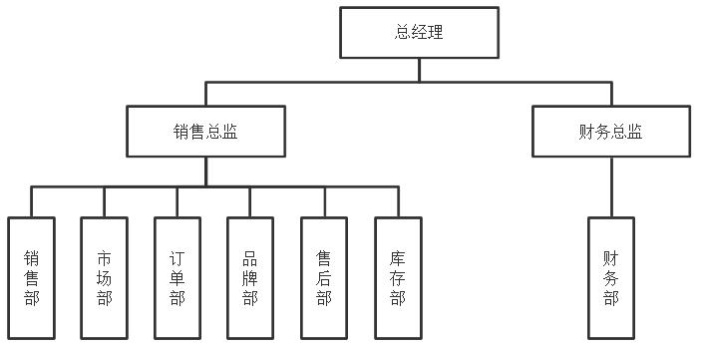

图2-1 总体组织结构图

2.2.2 业务功能分析

根据上面分析的组织结构结构图来阐述一下企业里各部门的实际工作业务，具体分析如下：

1. 销售部：主要负责产品的销售，整理负责“衣衣布舍女装”的营销作业，决定服装的营销策略。
2. 市场部：这个部门主要负责策划企业产品在市场上的活动方案还有产品在市场上的推广，以此提升公司品牌的知名度。
3. 订单部：主要负责每天客户的订单的整理收集审核，专门负责处理订单，将订单快递单打印然后录入系统，确保信息的准确性。并负责商品的收发货。
4. 品牌部：品牌部的工作主要是通过市场分析来确定自己的目标客户群体，通过分析客户群体的特点，基于他们的诉求来制定自己品牌的走向，确定企业的文化风格，同时也要市场考察，了解竞争对手的市场，完善自己企业的品牌特色。
5. 售后部：主要负责商品在售出之后为客户消费者们提供各种服务，以此来提高公司的好感度。
6. 库存部：负责商品货物的存储和管理，并帮助订单部订单的发货。
7. 财务部：负责统计公司销售报表，资金往来的统计，任何与金钱有关的作业都要经过财务部的审核通过。

网站主要针对的是销售部、订单部和售后部等有关产品的销售，主要负责的是商品的销售，用户生成订单后对订单的处理和售后的处理等。网站系统的前台主要是商品的展示和用户有关的操作线；后台就是管理员的一系列操作，管理用户、订单和售后等管理功能。网站的销售业务功能流程图如图2-2所示。

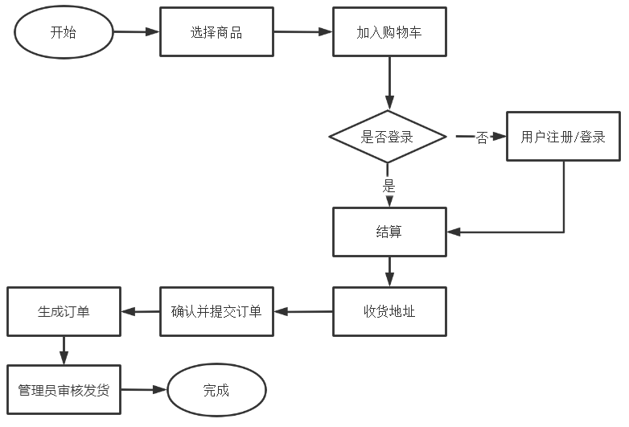

图2-2 销售业务流程图

## 2.3 需求分析

2.3.1 数据流程图分析

通过数据流程图来体现出“衣衣布舍女装”销售网站的整体销售线，主要体现销售的流动、管理员的处理，具体流程分析如下所示。

（1）顶层

顶层图的体现主要是抽象的展示了整个系统的一个大概的流程范围。如下图2-3所示，管理员和用户两个实体组成一个系统，用户向系统提供自己的信息，购买商品可以得到管理员的反馈信息，相反管理员在管理系统的同时，也能和用户互动。

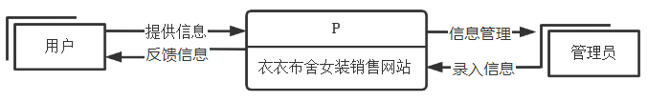

图2-3 顶层数据流程图

（2）分层

注册登录流程图如下图2-4所示，用户注册账号并登录网站，使用完整的功能，管理自己的信息。

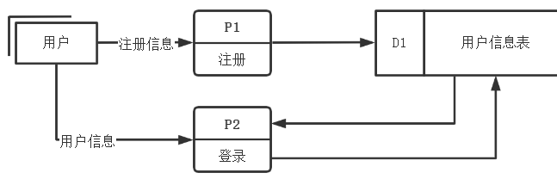

图2-4 注册登录数据流程图

用户信息管理流程图如下图2-5所示，用户在登录网站后可以在个人中心管理自己的用户名、密码等基本信息。

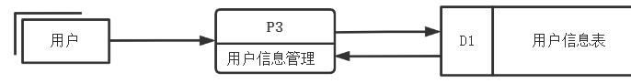

图2-5 用户信息管理数据流程图

收货地址管理流程图如下图2-6所示，用户在注册成功后，要在用户中心中添加自己的收货地址，对收货地址信息进行管理。

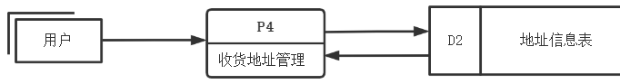

图2-6 收货地址管理数据流程图

商品收藏流程图如下图2-7所示，用户浏览商品时看到心仪的商品，可以进行收藏的操作。

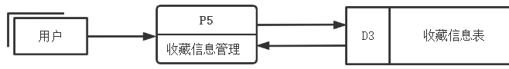

图2-7 商品收藏数据流程图

购物流程图如下图2-8所示，用户将需要购买的商品加入购物车，通过选择需要商品的数量进行下单操作，并选择正确的收货地址确认订单信息，在我的订单中确定信息后付款，即下单成功。

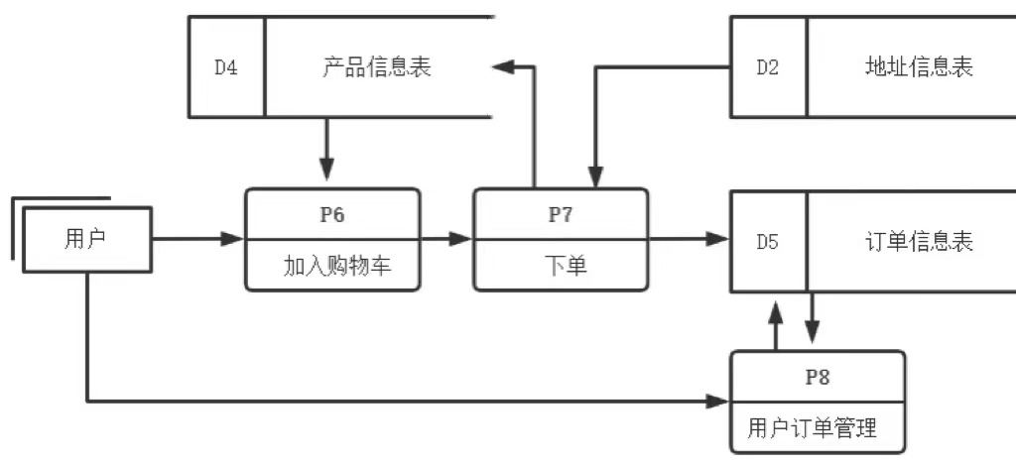

图2-8 购物流程数据流程图

用户售后流程图如下图2-9所示，用户在商品送到手中后，如果对商品不满意可以选择售后，进行退换货的操作。

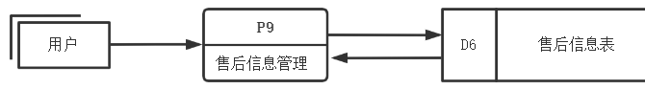

图2-9 用户售后数据流程图

用户评价流程图如下图2-10所示，用户在收到货后确认商品没有问题收货后，可以对商品评价同时也可以在个人中心中删除自己的评价。

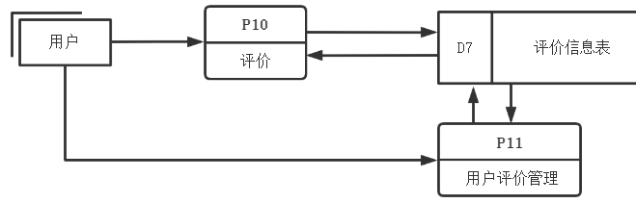

图2-10 用户评价流程数据图

用户留言流程图如下图2-11所示，用户成功登录后可以在在线留言去模块发表自己的言论。

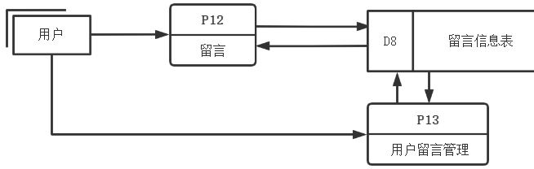

图2-11 用户留言数据流程图

用户注销流程图如下图2-12所示，用户在购买完商品后想要退出系统，网站退出注销功能。

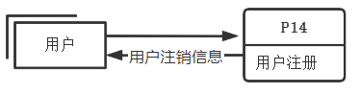

图2-12 用户注销数据流程图

管理员登录流程图如下图2-13所示，管理员输入正确的用户名和密码登录后台页面。

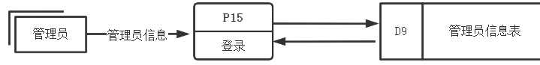

图2-13 管理员登录数据流据图

管理员信息管理流程图如下图2-14所示，管理员成功登录后台，可以在管理员个人中心对自己的信息进行修改管理。

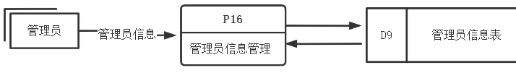

图2-14 管理员信息管理数据流程图

管理员所有功能流程图如下图2-15所示，管理员在后台拥有一切管理权力，可以管理资讯信息、用户信息、商品信息、订单处理、销量统计、留言和评价等信息，同时管理员也有退出功能。

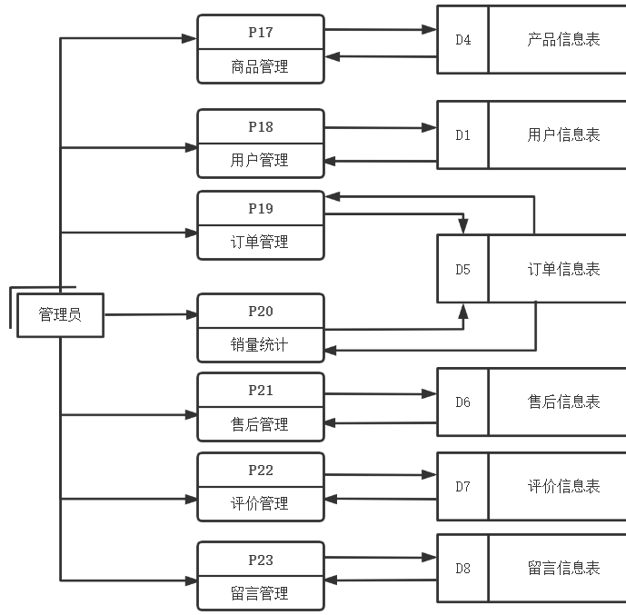

图2-15 管理员所有功能数据流程图

2.3.2数据字典分析

通过分析“衣衣布舍女装”销售网站的数据流程图来分析数据字典。本网站系统的数据项包括、用户名称、管理员名称、用户密码、商品编号、商品种类编号等；数据流包括个人信息、商品信息、商品种类信息、订单信息等、数据存储包括用户表、管理员表、订单表、商品表等。

（1）主要数据项

如下表2-1所示，用户名称在数据库中的数据项名叫username，字符串类型。

表2-1 用户名称

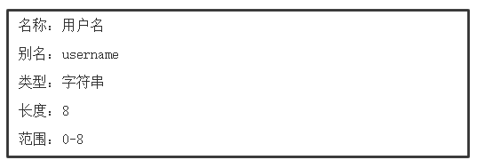

如下表2-2所示，用户收货地址在数据库中的数据项名叫address，用户注册成功后在个人中心中管理，字符串类型。

表2-2 用户收货地址

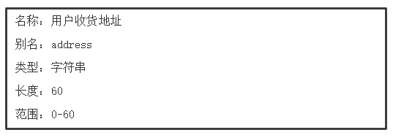

如下表2-3所示，商品名在数据库中的数据项名叫name，每一件商品的唯一的名称。

表2-3 商品名称

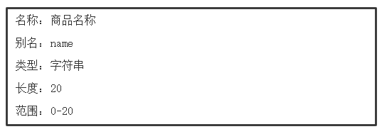

如下表2-4所示，订单编号在数据库中的数据项名叫ddno，是用户中心中订单唯一的编号。

表2-4 订单编号

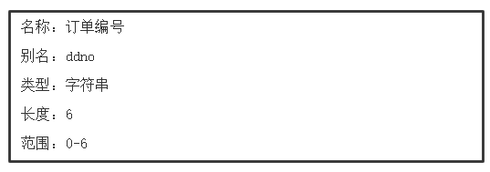

如下表2-5所示，商品种类编号在数据库中的数据项名叫categoryid，商品种类的唯一编号。

表2-5 商品种类编号

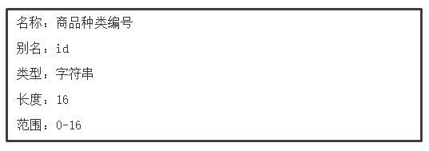

（2）主要数据流

如下表2-6所示，用户在注册的时候所录入到数据库的个人信息表，主要包括用户编号、用户名、密码、姓名、电话等数据，预计每天浏览量1000次。

表2-6 用户注册信息

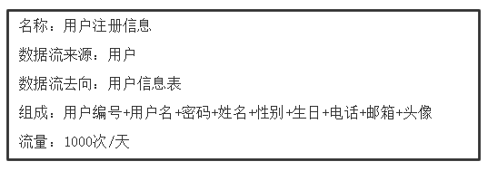

如下表2-7所示，用户浏览网站首页的商品，由用户点击商品获取到数据库中产品信息，显示出来商品名称、商品价格等信息数据，预计每天浏览量1000次。

表2-7 商品信息

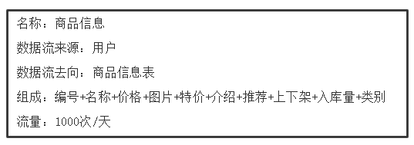

如下表2-8所示，用户在购物下单付款之后在后台生生成的订单的信息，主要包括订单编号、订单价格、收货信息等数据信息，预计每天浏览量1000次。

表2-8 订单信息

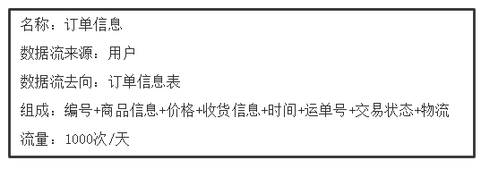

如下表2-9所示，管理员登录的用户名和密码与数据库所获取到的信息核对，正确登录，预计每天浏览量100次。

表2-9 管理员信息

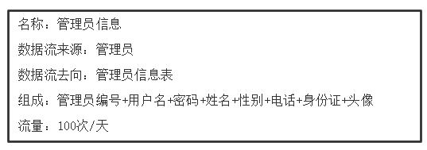

如下表2-10所示，管理员录入到数据库中的资讯的信息，主要包括资讯编号、资讯标题、资讯内容等数据信息，预计每天浏览量1000次。

表2-10 资讯信息

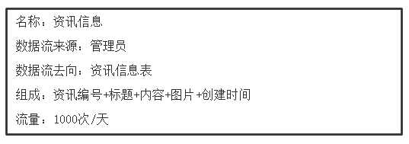

（3）主要数据存储

如下表2-11所示，数据储存中用户表由用户编号、用户名、密码、姓名、性别等字段组成，按用户编号的顺序储存。

表2-11 用户表

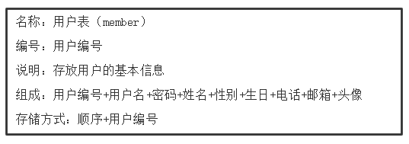

如下表2-12所示，数据储存中地址信息表由地址的编号、收件人、电话、具体地址等字段组成 ，按地址编号的顺序储存。

表2-12 地址信息表

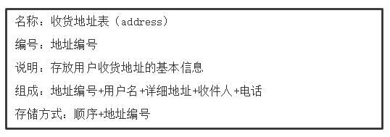

如下表2-13所示，数据储存中订单表由订单编号、商品信息、价格、收货信息、运单号等字段组成，按订单编号的顺序储存。

表2-13 订单表

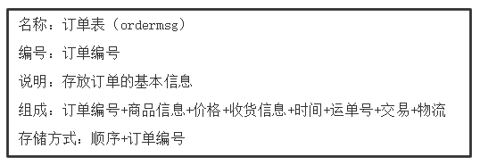

如下表2-14所示，数据储存中商品表由商品编号、名称、价格、照片特价等字段组成，按商品编号的顺序储存。

表2-14 商品表

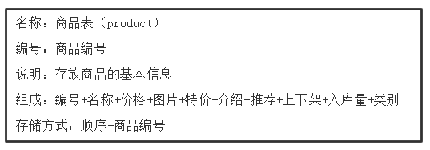

如下表2-15所示，数据储存中评价表由评价编号、商品名称、评价人、评价内容等字段组成，按评价编号顺序储存。

表2-15 评价表

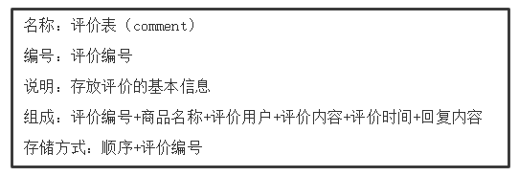

如下表2-16所示，数据储存中留言表由留言编号、留言人、留言内容等字段组成，按留言编号顺序储存。

表2-16 留言表

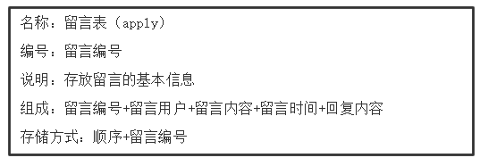

如下表2-17所示，数据储存中管理员表由管理员登录名、密码、姓名、性别等字段组成，只有一个管理员。

表2-17 管理员信息表

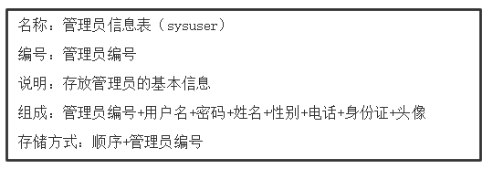

# 3 系统设计

## 3.1 系统的总体结构设计

如图3-1所示。本网站分为前台管理和后台管理两部分，前台实现功能主要有用户注册登录、购物车模块、订单、用户评论、个人信息管理、用户收货地址、用户搜索等。后台实现的功能主要包含商品信息管理、订单处理、分类管理、售后等。

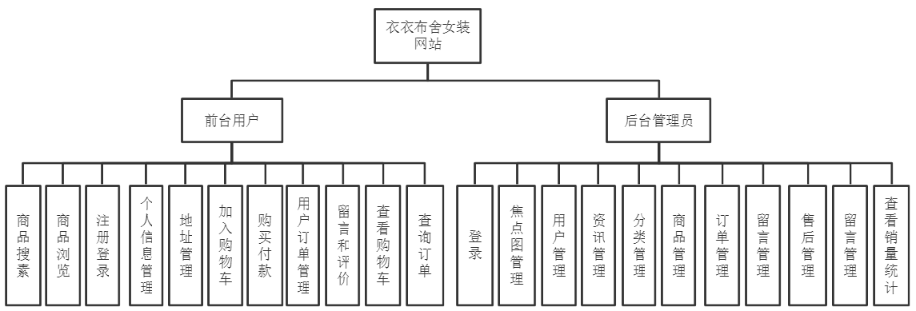

图3-1 系统总体结构图

## 3.2系统模块设计

本次研究开发的网站是由前台客户和后台管理者两个模块所组成的，系统所服务的对象不一样导致分析的侧重点不一样。系统前台的模块主要是用户操作的，比较侧重于用户的体验度，主要实现的是系统的首页展示、用户的注册登录、加入购物车、个人中心管理等功能。后台管理员的管理，主要是管理员管理和统计后台数据，主要管理用户和订单及查询的功能。

3.2.1 前台模块设计

前台模块的功能如下图3-2所示，前台页面的设计风格简约大气，在用户浏览页面的时候会有一种愉快的购买体验，并且本系统拥有比较完善的购物车还可以流畅地进行下单的操作流程，同时在用户的个人中心里面可以查询用户个人的信息订单和收货地址等信息。

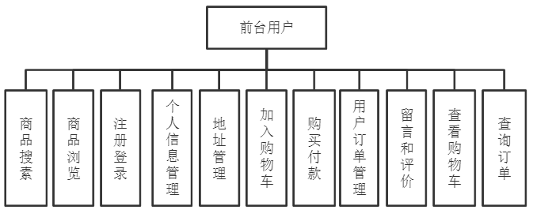

图3-2 前台系统模块设计

3.2.2 后台模块设计

后台模块的功能如下图3-3所示，后台模块主要是管理员的查询处理信息的功能，准确有效地将后台数据的统计传达显示给管理员，有效地进行处理操作。主要包括用户信息的管理、商品的增删改操作、订单的查询等处理功能。

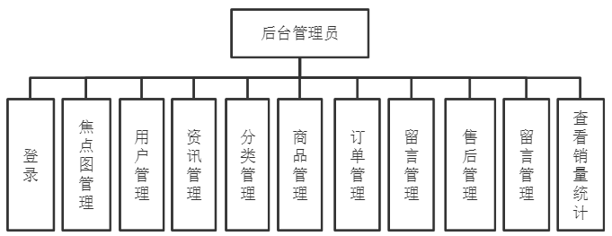

图3-3 后台系统模块设计

## 3.3 数据库设计

“衣衣布舍女装”销售网站的数据库需要通过数据、查询、修改的信息的需求来设计，根据不同的需求，来设计数据库。数据库中包括了12个实体，分别为用户、管理员、订单、商品、收藏、商品种类、售后、资讯、评价、留言、购物车、地址。

3.3.1 概念结构设计

用户进入网站主页后浏览页面，查看商品并将自己喜欢的商品加入收藏或直接加入购物车，然后提交订单付款给管理员审核发货，用户也可以进行在线留言提出自己的意见。管理员管理商品的上下架和订单的处理，管理用户的信息，处理用户给出的留言和评价，并处理售后。整个网站流程用户和订单、留言、评价等是1对多的关系，管理员管理用户信息、订单等是1对多的关系，一般剩下的是多对多的关系。网站整体E-R图如下图3-4所示。

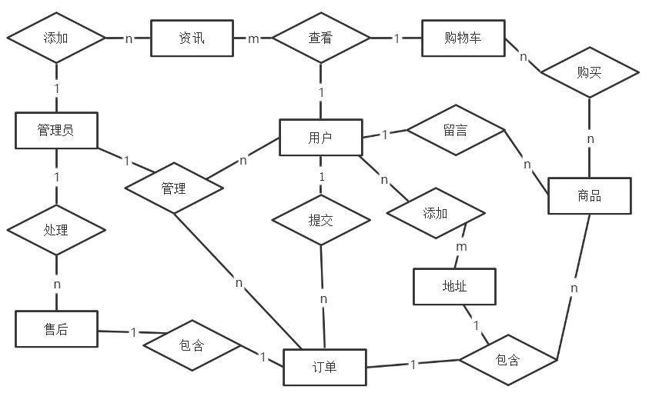

图3-4 系统E-R图

用户实体图如下图3-5所示。用户实体图包含用户编号、用户名、姓名、密码、性别等属性。

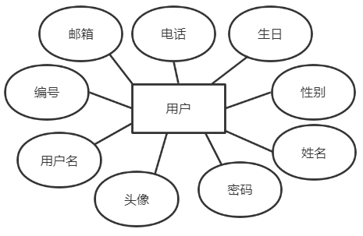

图3-5 用户实体图

收货地址实体图如下图3-6所示。包括地址编号、姓名、电话、详细收货地址等属性。

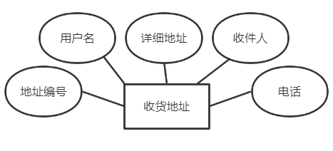

图3-6 收货地址实体图

购物车实体图如下图3-7所示。包括编号、图片、商品名称、价格、实付、数量等属性。

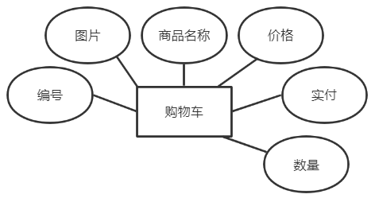

图3-7 购物车实体图

商品实体图如下图3-8所示。包括商品编号、商品名称、价格、照片、特价、介绍、推荐、类别等属性。

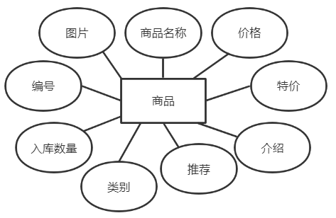

图3-8 商品实体图

订单实体图如下图3-9所示。包括编号、商品名称、数量、价格、收货信息、创建时间、运单号、物流状态等属性。

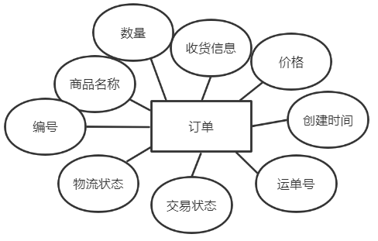

图3-9 订单实体图

留言实体图如下图3-10所示。包括编号、留言人、留言内容、留言时间、回复内容等属性。

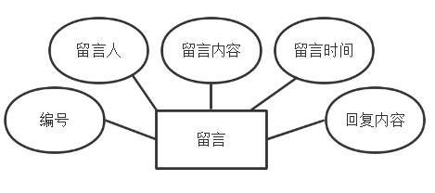

图3-10 留言实体图

评价实体图如下图3-11所示。包括编号、商品名称、评价人、评价内容、回复内容、评价时间等属性。

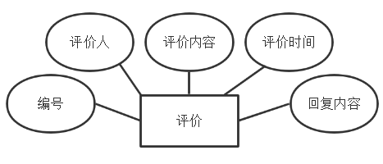

图3-11 评价实体图

管理员实体图如下图3-12所示。包括编号、登录名、密码、姓名、身份证、性别、头像等属性。

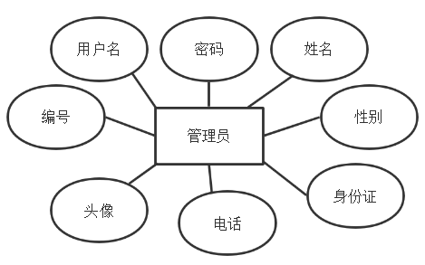

图3-12 管理员实体

3.3.2 逻辑结构设计

将上面分析的E-R图转化为逻辑结构表，为数据库的设计打下基础。有收货地址表，用户留言表，用户信息表等数据表，这些数据表组成数据库来储存信息数据。

1. 用户信息表，如下表3-1所示，包括用户编号、用户名、密码、电话、等字段，其中用户编号为主码，字段名称id，设定长度为11。剩余的字段字符长度根据网站发展和实际逻辑的设定。

表3-1 用户信息表

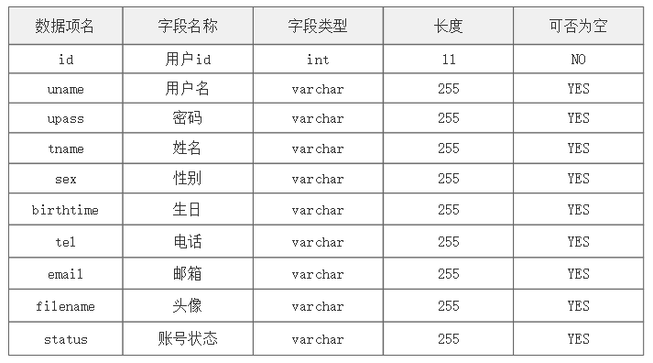

1. 收货地址信息表，如下表3-2所示，包括姓名、电话、详细收货地址等字段，其中地址编号为主码，字段名称为id，数据类型为int，设定长度为11。

表3-2 收货地址表

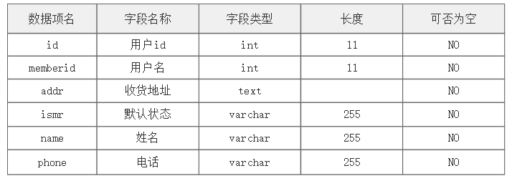

1. 购物车信息表，如下表3-3所示，包括编号、图片、商品名称、价格、实付、数量等字段，其中购物车编号为主码，字段名称为id，数据类型为int，设定长度为11。

表3-3 购物车表

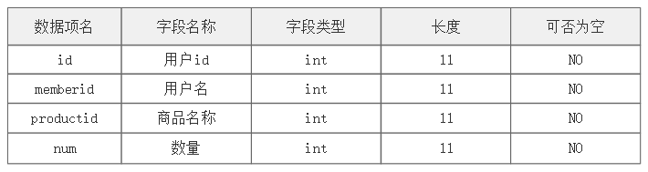

1. 留言信息表，如下表3-4所示，包括编号、留言人、留言内容、留言时间、回复内容等字段，其中留言编号为主码，字段名称为id，数据类型为int，设定长度为11。

表3-4 留言表

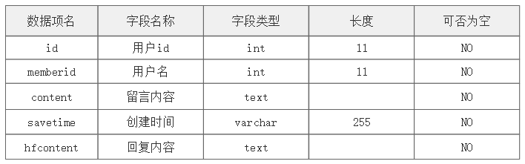

1. 商品信息表，如下表3-5所示，包括商品编号、商品名称、价格、照片、特价、介绍、推荐、类别等字段，其中商品编号为主码，字段名称为id，数据类型为int，设定长度为11。

表3-5 商品表

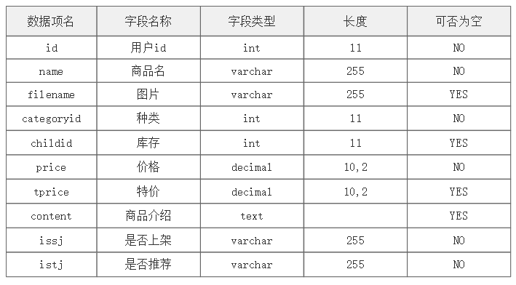

1. 订单信息表，如下表3-6所示，包括编号、商品信息、价收货信创建时间、运单号、物流状态等字段，其中订单编号为主码，字段名称为id，数据类型为int，设定长度为11。

表3-6 订单表

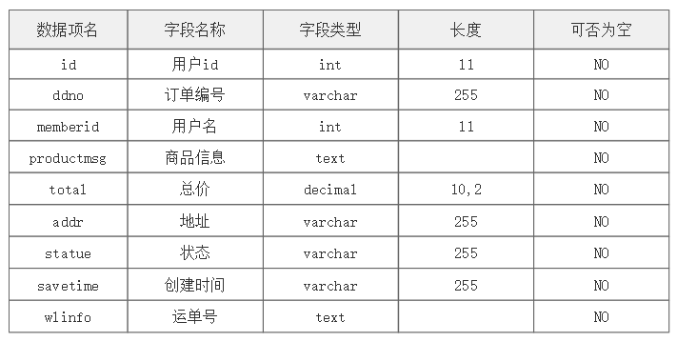

1. 评价信息表，如下表3-7所示，包括编号、商品名称、评价人、评价内容、回复内容、评价时间等字段，其中评价编号为主码，字段名称为id，数据类型为int，设定长度为11

表3-7 评价表

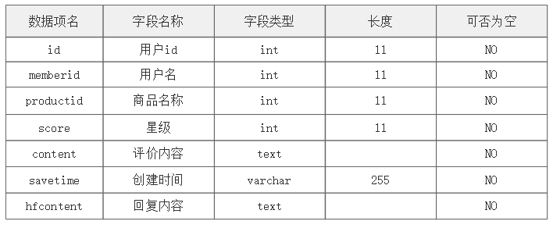

1. 管理员信息表，如下表3-8所示，包括编号、登录名、密码、姓名、身份证、性别、头像等字段，其中评价编号为主码，字段名称为id，数据类型为int，设定长度为11。

表3-8 管理员表

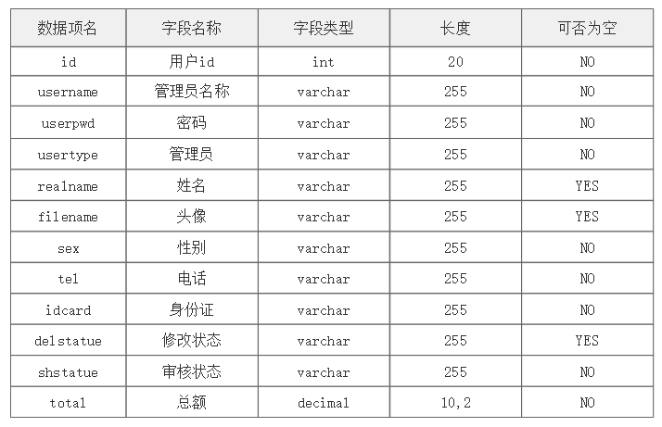

# 4 系统实现

## 4.1后台功能模块

4.1.1 管理员登录

管理员输入正确的用户名和密码登录首页，如下图4-1所示。

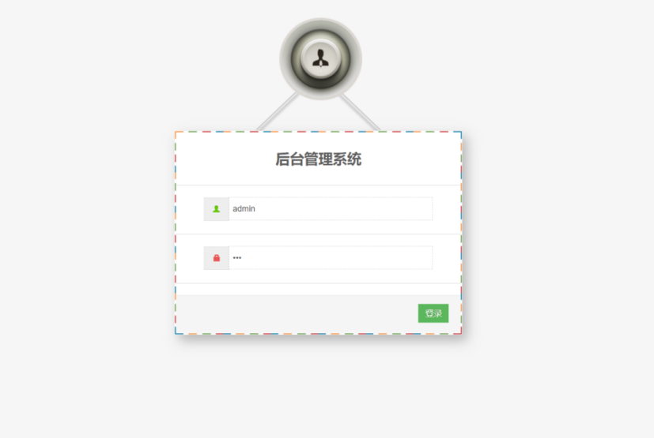

图4-1 管理员登录界面

4.1.2 管理员管理

管理员进入后台后可以对自己的信息进行管理，查看和修改个人信息选择提交即修改完成，如下图4-2所示。

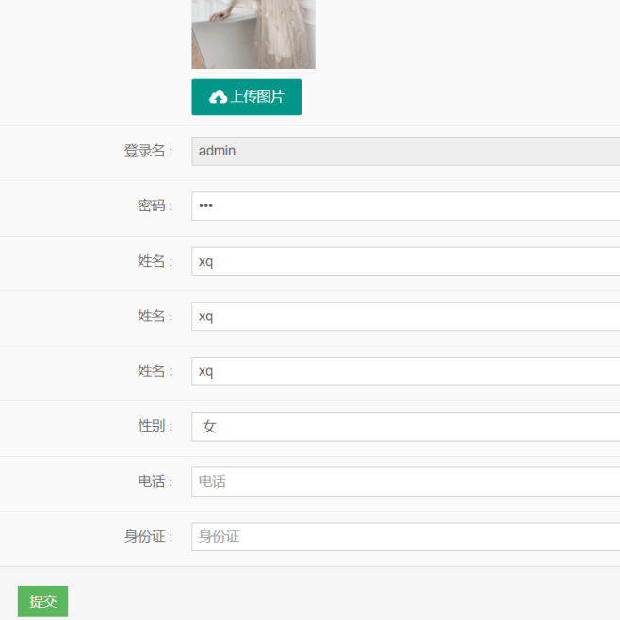

图4-2 管理员信息管理界面

管理员登陆后台可以修改自己的登录密码，修改成功后重新登录，如下图4-3所示。

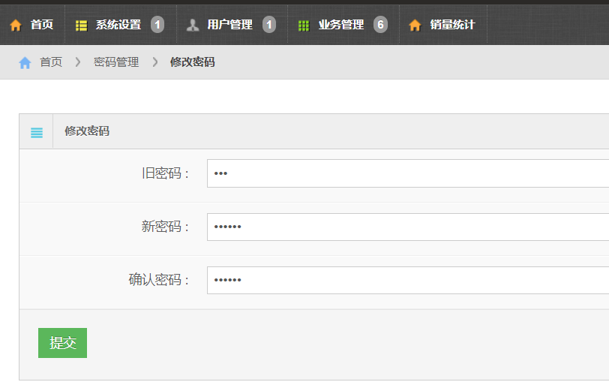

图4-3 管理员修改密码界面

4.1.3 订单信息管理

管理员在后台可以查看前端用户的所有订单信息。根据订单状态，对未发货的商品进行发货处理，也可以对已经完成的订单进行删除操作，如下图4-4所示。

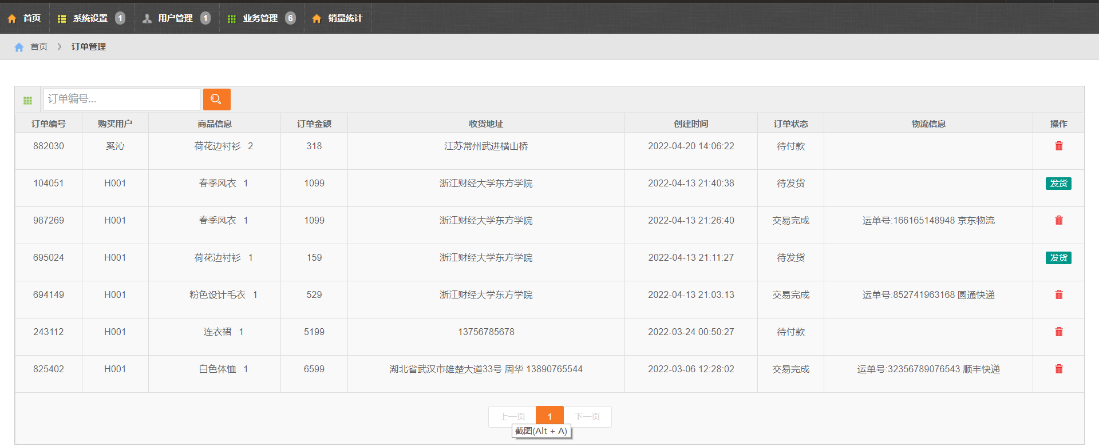

图4-4 订单管理界面

4.1.4 商品信息管理

管理员在后台可以查看和修改所有服装商品的信息，可以修改服装的价格，在节假日有活动的时候可以修改特价，同时管理员可以通过用户的购买情况进行库存的增删，添加服装新品，如图4-5所示。

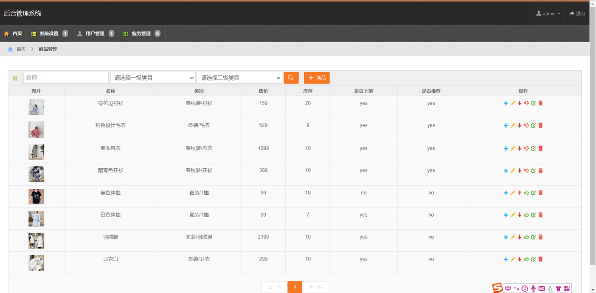

图4-5 商品管理界面

4.1.5 用户信息管理

后台管理员可以查看所有用户的信息，删除或者冻结用户账号，如下图4-6所示。

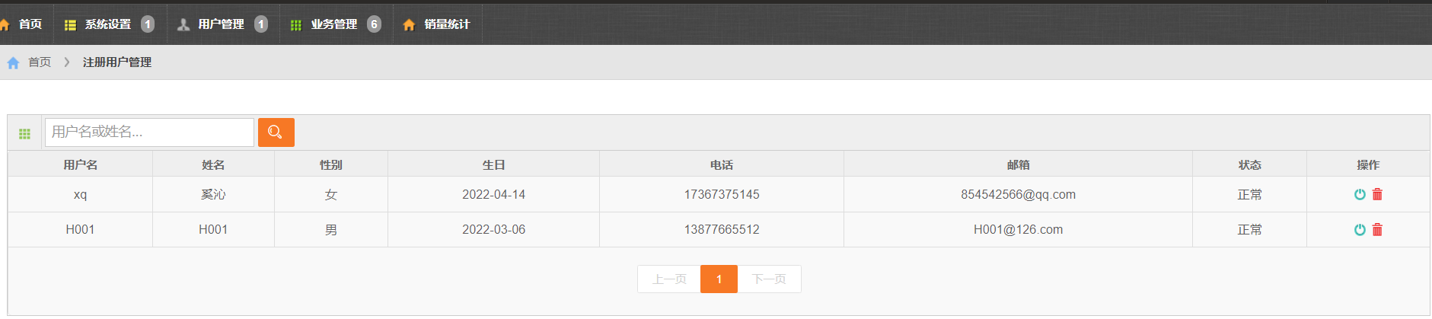

图4-6 用户信息管理界面

## 4.2前台功能模块

4.2.1 用户注册登录

用户在未注册的状态时不能进行更多权限的操作的，所以要注册之后才能体验网站功能，注册界面如下图4-7所示。

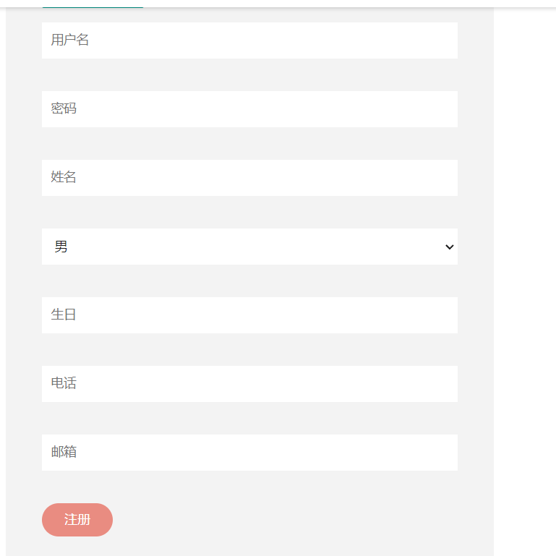

图4-7 用户注册界面

用户注册后登录网站，可以购买自己心仪的服装，如下图4-8所示。

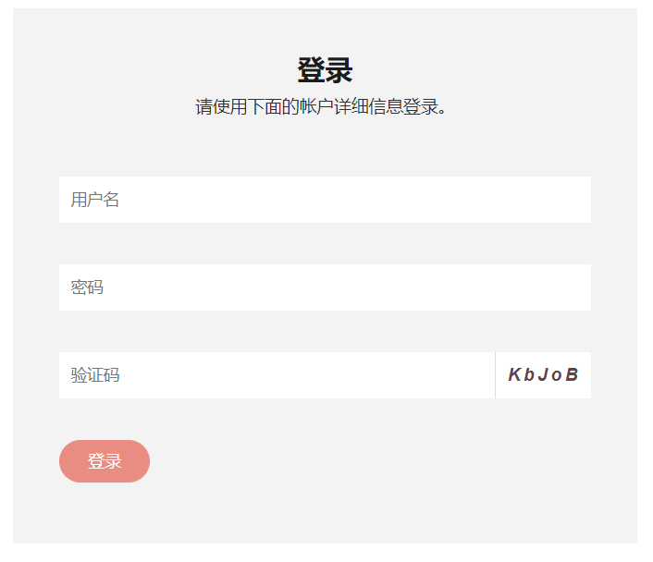

图4-8 用户登录界面

用户注册后的信息录入到数据库中，然后在登录的时候用户输入信息与数据库中的信息匹配对比，当信息匹配正确之后页面就会跳转到首页，流程结束。如果在数据库里没有匹配到用户信息，那就要用户重新输入自己正确的信息，成功后跳转到页面。用户登录模块算法流程图如下图4-9所示。

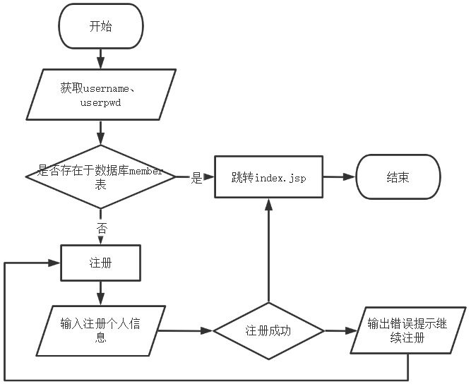

图4-9 用户登录模块算法流程图

4.2.2 用户信息管理

用户进入网站后可以在个人中心里找到个人信息，查看或修改自己的信息，如下图4-10所示。

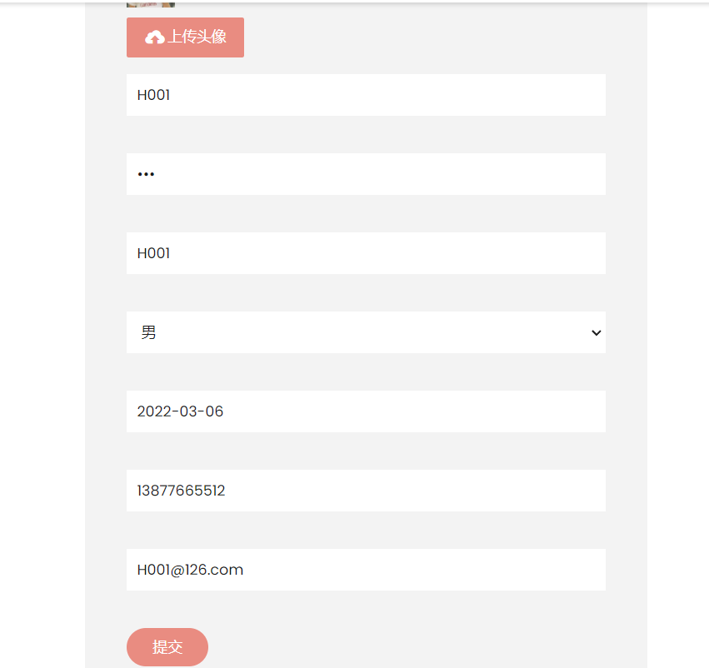

图4-10 用户个人信息界面

用户注册信息时没有填写收货地址的信息，注册成功后点击个人中心里的收货地址进行收货地址、姓名电话的添加，如下图4-11所示。

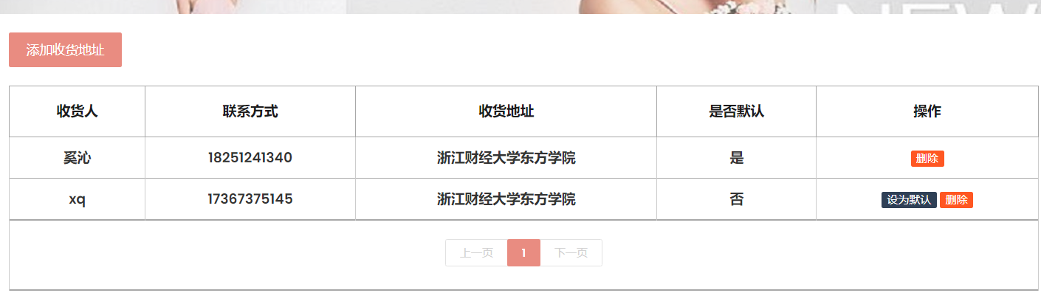

图4-11 用户收货地址界面

4.2.3 购物车

用户登录后台后浏览商品，可以将自己喜欢的服装加入购物车，同时也可以将购物车中不想要的商品删减。如下图4-12所示。

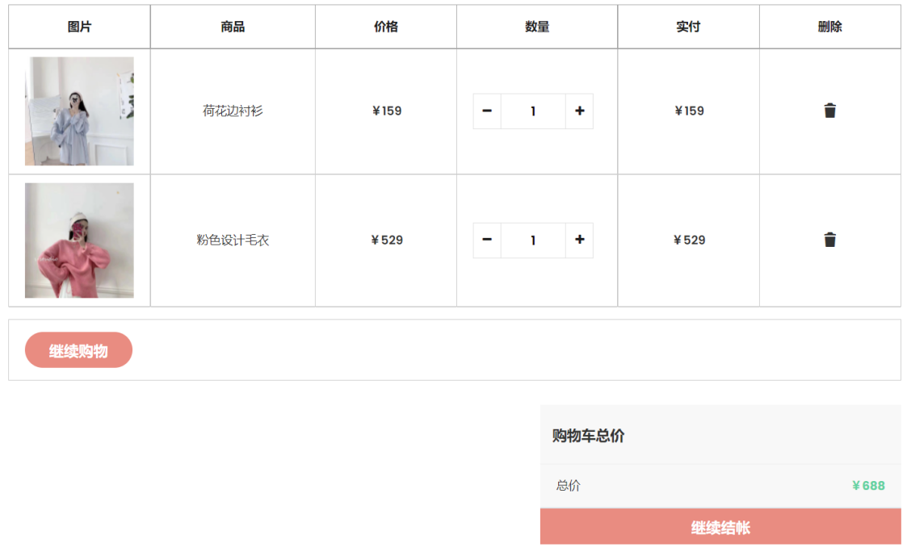

图4-12 我的购物车界面

用户在首页查看商品，看到喜欢的商品之后可以加入购物车，然后查看我的购物车，系统就会提示你是否登录，登录之后会显示购物车的信息，之后询问你是否要修改购物车的信息，如果要就修改然后结束流程；反之直接结束。购物车模块算法流程图如图4-13所示。

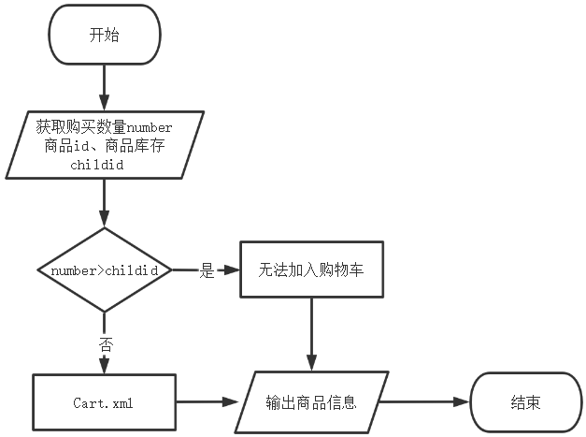

图4-13 购物车模块算法流程图

4.2.4 订单信息

前台用户在购物车中结算付款之后产生订单，选择收货地址等待商家发货，如图4-14所示。

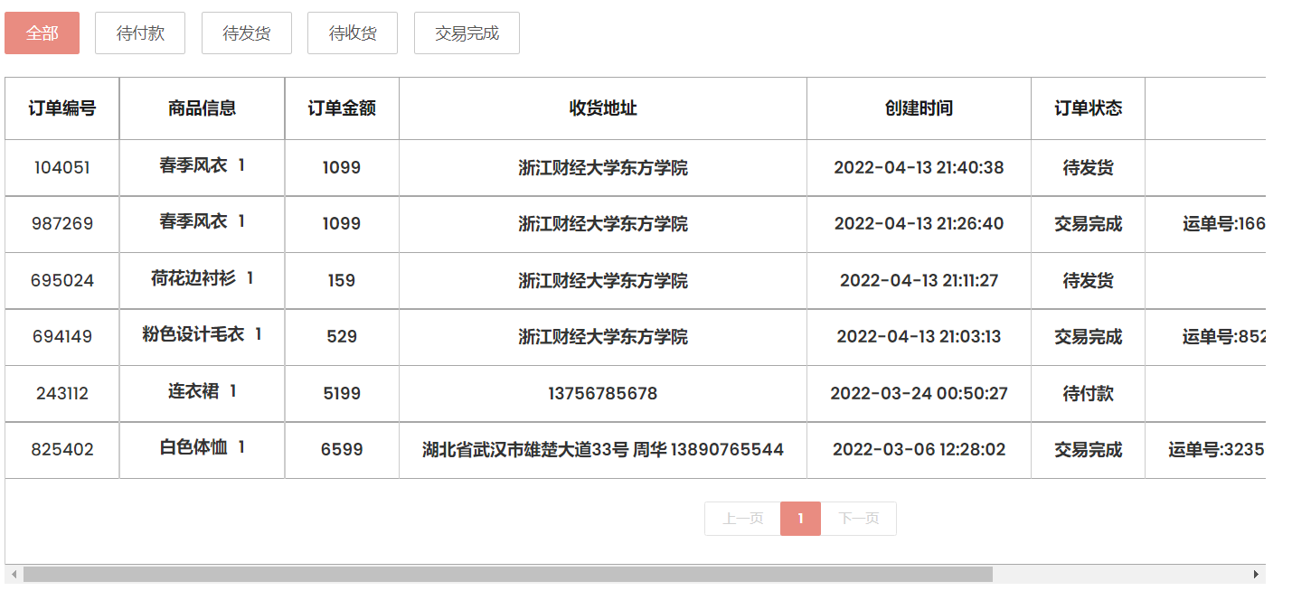

图4-14 订单信息界面

订单流程，在购物车中进行商品的购买之后，选择付款，通过扣除账户余额来购买该商品，确认付款之后生成订单，用户查看自己的订单。订单模块算法流程图如图4-15所示。

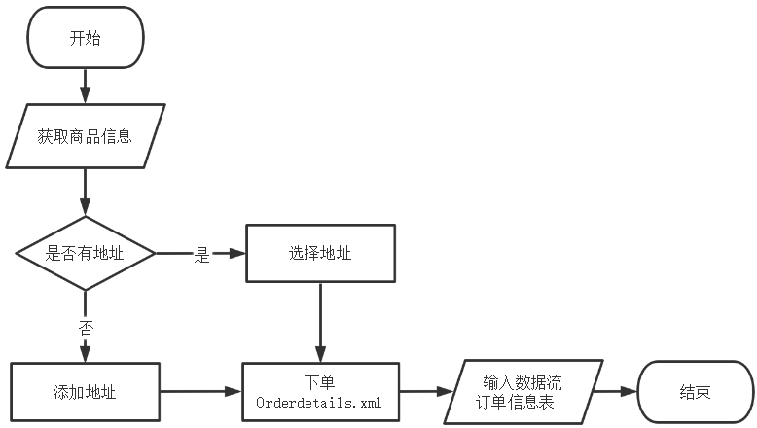

图4-15 订单模块算法流程图

# 5 总结与展望

通过几个月的努力终于完成了这次网站的设计和论文的撰写，但是现在回想起整个过程，也是颇有心得，虽然过程很苦，但是也乐在其中！

“衣衣布舍女装”销售网站的设计是对大学四年所学专业知识的检测，更是为大学四年划上一个完美的句号。网站的设计从排版布局，颜色搭配到功能的实现都是自己一步一步研究出来的，前台在功能模块上实现了商品详情页的查看、购物车的实现、生成订单的实现、退换货功能的处理等，后台在功能模块上实现了管理员对用户、订单、商品的管理，管理员可以查看后台中所有的信息。虽然过程很辛苦，但是所幸网站整体完成的还算可以，达到了自己预期效果，功能也很齐全，但是因为自己的专业知识还有待提高，很多细节的处理方面还是需要改进。

在这次毕业设计的过程中，会因为粗心导致数据的报错，也会因为更能实现不了而卡上一天，所以要理清数据之间的逻辑关系很重要。开发的过程虽然很辛苦，但是不能急躁。希望自己在以后的生活和工作中能够有放平心态，时刻保持一颗学习的心态，解决生活中的困难。

参考文献

[1]林婷婷,曲洪建.服装网站设计对购买意愿的影响研究[J].上海工程技术大学学报,2019,33(04):392-398.

[2]孙沈楠.女性服装购物网站用户界面设计研究[D].长春工业大学,2018.

[3]李驰.基于用户体验的服装类电商网站界面的设计研究[D].西安工程大学,2018.

[4]姜雍容.项目管理在E服装门户网站运营中的应用和实践[D].浙江工业大学,2017.

[5]李荣发.浅析服装面料素材网站设计研究[J].纺织报告,2018,(06):47-49.

[6]肖莘子.服装设计资讯网站评价体系构建及应用研究[D].浙江理工大学,2018.

[7]徐玉岩.浅谈服装类企业电子商务网站的系统功能模块设计[J].现代经济信息,2018,(20):392.

[8]张潇,王丽.服装企业网站传播效果评价指标体系的构建与应用[J].商场现代化,2019,(05):40-42.

[9]姚洁.品牌服装购物网站页面设计的风格研究[D].武汉纺织大学,2019.

[10]曹鹏斌.品牌服装企业网站评价研究与应用[D].北京服装学院,2018.

[11]易承玺.沙河服装批发市场网络营销导向的网站建设[J].商场现代化,2017,(15):52.

[12]周志鹏.服装品牌网站设计风格及形式探析[J].科技信息,2017,(36):704.

[13]汤丽媛.网红经济背景下中小电商商业模式创新研究[D].南京:南京邮电大学,2019.

[14]李勇坚.全球零售电子商务发展现状、格局变化及未来趋势[J].全球化,2020(02);85-

[15]陈晓芬.服装设计(图片)资料网站的建设[J].温州职业技术学院学报,2019,(01):55-57.

# 致 谢

本次毕业设计快要结束了，通过这次的设计学到了很多东西，不免感慨万千，虽然说这次的设计是需要自己独立完成，但是如果没有老师和同学的帮助，可能自己在设计的过程中会走很多的歪路。首先我要由衷地感谢一下我的导师应可珍老师。在写论文期间，应可珍老师尽心尽力，对同学们严格要求，在毕设上也给予了我很多的指导和意见，从毕设的开题报告开始，到马上要进行的毕设答辩，应可珍老师一直都在关注着各位同学，尽心尽力，还给我们开小灶指导我们写作的需要的要求。在这过程中，应可珍老师不厌其烦，对我在网页设计和论文修改上面非常有耐心，给我提出了许多宝贵的意见，很感谢应老师对我们的不离不弃，对她的辛勤指导表达敬意。

其次也要感谢一下我的室友们，一起研究代码，查漏补缺。在一起解决问题的时候，他们会给我很多设计灵感，同时也提供了我很多查阅资料。同时也要感谢学长学姐的帮助，给予了我很多查阅素材，有了他们的帮助，我才能顺利完成我的设计和论文。

在此，祝此次帮助我的老师和同学身体健康，事业顺利！